1. Leer un número y mostrar su cuadrado, repetir el proceso hasta que se introduzca un número negativo. WHILE
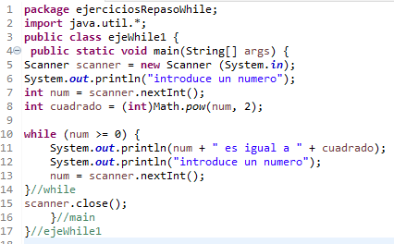

2. Leer un número e indicar si es positivo o negativo. El proceso se repetirá hasta que se introduzca un 0. WHILE

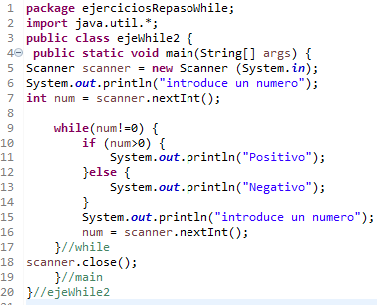

3. Leer números hasta que se introduzca un 0. Para cada uno indicar si es par o impar. WHILE

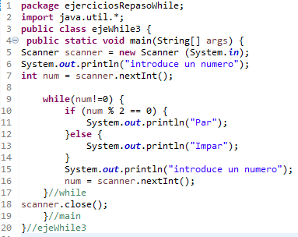

4. Pedir números hasta que se teclee uno negativo, y mostrar cuántos números se han introducido. WHILE

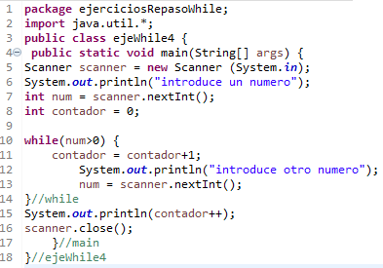

5. Realizar un juego para adivinar un número. Para ello pedir un número n, y luego ir pidiendo números indicando “mayor” o “menor” según sea mayor o menor con respecto a n. El proceso termina cuando el usuario acierta. WHILE
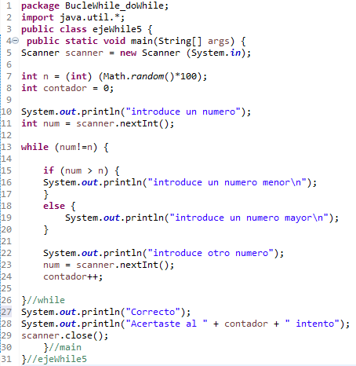

6. Pedir números hasta que se teclee un 0, mostrar la suma de todos los números introducidos. DO WHILE

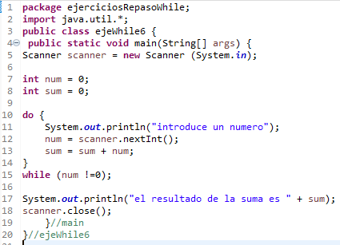

7. Pedir números hasta que se introduzca uno negativo,y calcular la media de los números positivo(El 0 se considera positivo).WHILE

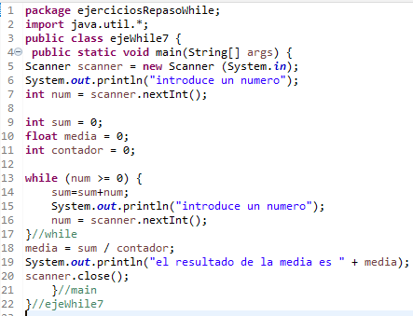

8. Pedir un número N, y mostrar todos los números del 1 al N. WHILE

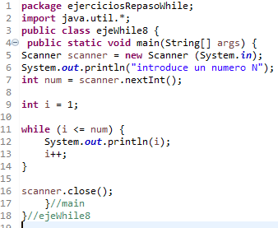

9. Escribe un programa en java que lea un número N mayor que 0 y calcule la siguiente suma 1+2+3+...+N.
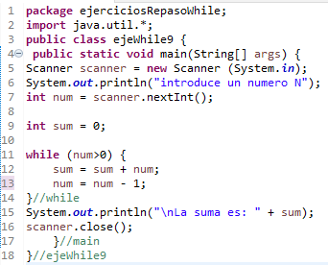

10. Un número perfecto es un entero positivo igual a la suma de sus divisores propios. Un divisor propio es un entero positivo distinto que el número en sí mismo, que divide al número de forma exacta (sin resto).
Escriba un programa que acepte un entero positivo y determine si es un número perfecto. Igualmente, muestre todos los divisores propios del número.

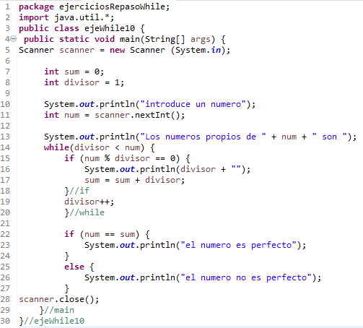

11. Escriba un programa que lea un número entero y lo descomponga en factores primos. Ejemplo:
18 = 2*3*3
40 = 2*2*2*5
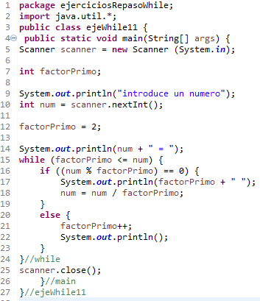

12.Escriba un juego de adivinanza. El programa pedirá al usuario dos número (num inferior y superior). El programa obtendrá a continuación un número aleatorio entre 1 y 100, y el usuario deberá adivinarlo utilizando como mucho 4 intentos. Cada vez que el usuario introduce un número, el programa le dice si es mayor o menor. Al final, el programa indica si se ha ganado o no.

package ejerciciosRepasoWhile;
import java.util.*;
public class ejeWhile12 {
public static void main(String[] args) {
Scanner scanner = new Scanner (System.in);

int num = 0;
int intentos;
int secreto=0;
boolean acertado = false;

System.out.println("introduce el numero inferior");
int inferior = scanner.nextInt();
System.out.println("introduce el numero superior ");
int superior = scanner.nextInt();
System.out.println("introduce el numero de intentos ");
int totalIntentos = scanner.nextInt();

if (inferior > superior) {
System.out.println("el numero inferior debe ser menor");
}else if (totalIntentos <=0){
System.out.println("el numero de intentos debe ser mayor que 0");
}else {
Random random = new Random();
secreto = inferior + (Math.abs(random.nextInt()) % (superior-inferior+1));
intentos = 0;

while (!acertado && intentos < totalIntentos) {
System.out.println("introduce un numero : ");
num = scanner.nextInt();

if (num > secreto) {
System.out.println("el numero secreto es menor");
}else if (num < secreto) {
System.out.println("el numero secreto es mayor");
}else {
acertado = true;
intentos++;
}
if (acertado) {
System.out.println("\n Has ganado");
}else {
System.out.println("\n Has perdido");
}
}//while
}
scanner.close();
}//main
}//ejeWhile12

13.Escriba una aplicación que pedirá un string para el acceso mediante ventana emergente (usar while).
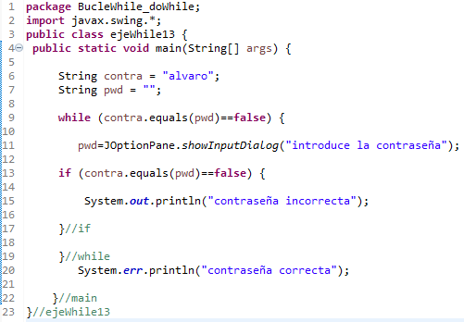

14. Escribir una app para peso ideal tanto para hombres como para mujeres ingresando H y M respectivamente por una ventana emergente.
Hombres sera esta formula → altura(en cm) - 110
Mujeres sera esta formula → altura(en cm) - 120
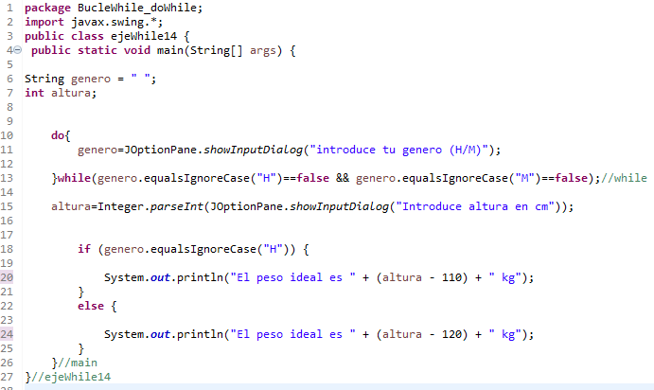
15.Transforma el siguiente bucle for en un bucle while:

for (i=5; i<15; i++){
syso (i);
}

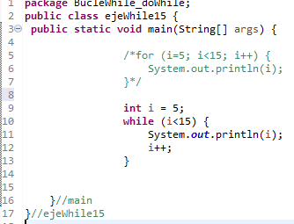

16. Números múltiplos de 13 del 1 al 100

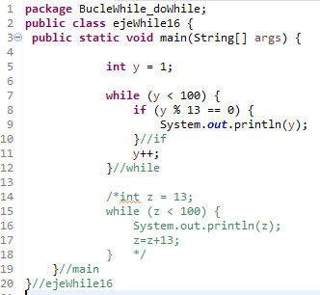

17. Imprimir cinco veces la palabra Hola en líneas distintas.
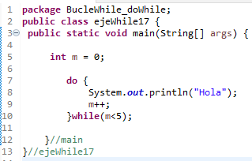

18. Diseña un programa, donde num1 vale 0, num2 vale y num3 vale el sumatorio de num1 + num2; donde num2 valdrá menos de 1000.
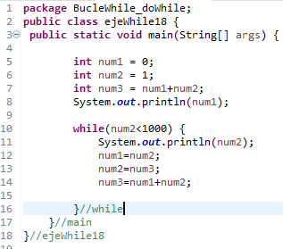

19.Pedir números hasta que se teclee un 0, mostrar la suma de todos los números introducidos.

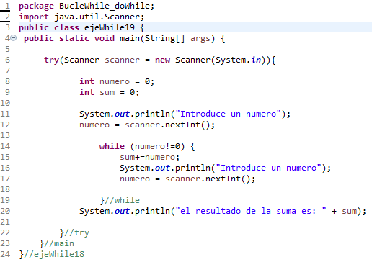

Eep9. Realizar un programa que nos pida un número n, y nos diga cuantos números hay entre 1 y n que son primos.For While
